针对木马的检测以及防御方案
- 前言
特洛伊木马（简称木马）是一种新型的计算机网络病毒程序。它利用自身所具有的植入功能，或依附其它具有传播能力病毒，或者通过入侵后植入等多种途径。
目前木马常被用作网络系统入侵的重要工具和手段。感染了木马病毒的计算机将面临数据丢失和机密文件泄密的危险，除了针对个人用户，大型网络服务器也同样面临木马病毒的威胁，入侵者可通过对其所植入的木马而偷窃到系统管理员的命令。而当一个系统服务器安全性较高时，入侵者往往会通过首先攻破庞大系统用户群中安全性相对较弱的普通用户，然后借助所植入木马获得这些普通用户的有效信息，并最终达到入侵系统的目的。
在做这次作业以及进行大量调研之前，我一直都是使用的腾讯电脑管家来帮助我进行木马的检测与防御，很简单，鼠标点击一下就行了，作为一名程序员，或许最科学的方式是自己建立一套防御检测系统。不过腾讯电脑管家把这一套系统嵌入到管家里，大大降低了普通用户保护电脑的门槛，这的确是一种好的方式，因为如果每个人都定制专属的木马检测与防御方式是绝对不可能的。在第三方的角度提供这样的功能是好的结果。
这里我从腾讯电脑管家的角度说起，一般的木马检测与防御策略。
- 漏洞修补
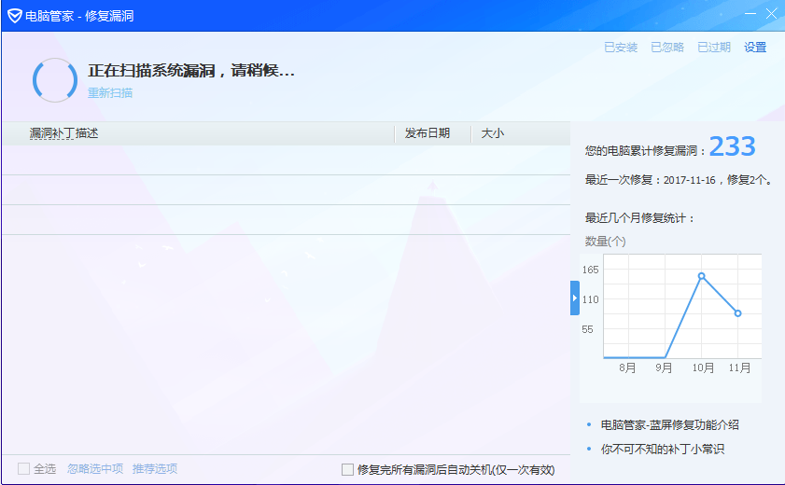
- 木马检测
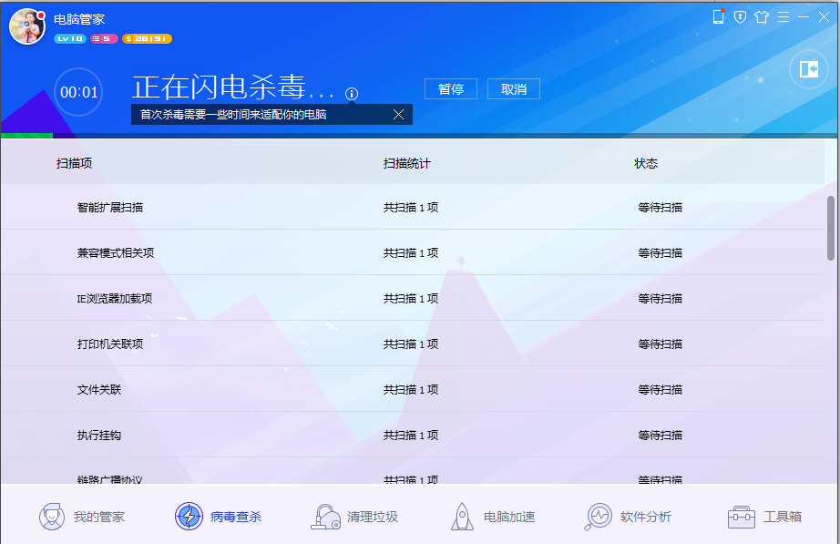
- 问题
2.1什么是木马
木马病毒是指通过特定的程序（木马程序）来控制另一台计算机。木马通常有两个可执行程序：一个是客户端，即控制端；另一个是服务端，即被控制端。植入被种者电脑的是“服务器”部分，而所谓的“黑客”正是利用“控制器”进入运行了“服务器”的电脑。运行了木马程序的“服务器”以后，被种者的电脑就会有一个或几个端口被打开，使黑客可以利用这些打开的端口进入电脑系统，安全和个人隐私也就全无保障了！ 木马的设计者为了防止木马被发现，而采用多种手段隐藏木马。木马的服务一旦运行并被控制端连接，其控制端将享有服务端的大部分操作权限，例如给计算机增加口令，浏览、移动、复制、删除文件，修改注册表，更改计算机配置等。
木马这个名字来源于古希腊传说（荷马史诗中木马计的故事，Trojan一词的特洛伊木马本意是特洛伊的，即代指特洛伊木马，也就是木马计的故事）。“木马”程序是目前比较流行的病毒文件，与一般的病毒不同，它不会自我繁殖，也并不“刻意”地去感染其他文件，它通过将自身伪装吸引用户下载执行，向施种木马者提供打开被种主机的门户，使施种者可以任意毁坏、窃取被种者的文件，甚至远程操控被种主机。木马病毒的产生严重危害着现代网络的安全运行。
2.1木马的特征和分类
木马的特征是不经电脑用户准许就可获得电脑的使用权。程序容量十分轻小，运行时不会浪费太多资源，因此没有使用杀毒软件是难以发觉的，运行时很难阻止它的行动，运行后，立刻自动登录在系统引导区，之后每次在Windows加载时自动运行，或立刻自动变更文件名，甚至隐形，或马上自动复制到其他文件夹中，运行连用户本身都无法运行的动作。
目前最新的木马是随着身份认证UsbKey和杀毒软件主动防御的兴起，黏虫技术类型和特殊反显技术类型木马逐渐开始系统化。前者主要以盗取和篡改用户敏感信息为主，后者以动态口令和硬证书攻击为主。PassCopy和暗黑蜘蛛侠是这类木马的代表。
木马的种类有：网游木马、网银木马、下载类、代理类、FTP木马、通讯软件类（发送消息型、盗号型、传播自身型）、网页点击类等。
3. 解决方案
3.1 检测
3.1.1 检测网络连接
如果你怀疑自己的计算机上被别人安装了木马，或者是中了病毒，但是手里没有完善的工具来检测是不是真有这样的事情发生，那可以使用Windows自带的网络命令来看看谁在连接你的计算机。
具体的命令格式是：netstat -an这个命令能看到所有和本地计算机建立连接的IP，它包含四个部分——proto（连接方式）、local address（本地连接地址）、foreign address（和本地建立连接的地址）、state（当前端口状态）。通过这个命令的详细信息，我们就可以完全监控计算机上的连接，从而达到控制计算机的目的。
3.1.2 禁用不明服务
很多朋友在某天系统重新启动后会发现计算机速度变慢了，不管怎么优化都慢，用杀毒软件也查不出问题，这个时候很可能是别人通过入侵你的计算机后给你开放了特别的某种服务，比如IIS信息服务等，这样你的杀毒软件是查不出来的。但是别急，可以通过“net start”来查看系统中究竟有什么服务在开启，如果发现了不是自己开放的服务，我们就可以有针对性地禁用这个服务了。方法就是直接输入“net start”来查看服务，再用“net stop server”来禁止服务。
3.1.3 检查账户
很长一段时间，恶意的攻击者非常喜欢使用克隆账号的方法来控制你的计算机。他们采用的方法就是激活一个系统中的默认账户，但这个账户是不经常用的，然后使用工具把这个账户提升到管理员权限，从表面上看来这个账户还是和原来一样，但是这个克隆的账户却是系统中最大的安全隐患。恶意的攻击者可以通过这个账户任意地控制你的计算机。
为了避免这种情况，可以用很简单的方法对账户进行检测。
首先在命令行下输入net user，查看计算机上有些什么用户，然后再使用“net user 用户名”查看这个用户是属于什么权限的，一般除了Administrator是administrators组的，其他都不是！如果你发现一个系统内置的用户是属于administrators组的，那几乎肯定你被入侵了，而且别人在你的计算机上克隆了账户。快使用“net user用户名/del”来删掉这个用户吧！
联网状态下的客户端。对于没有联网的客户端，当其联网之后也会在第一时间内收到更新信息将病毒特征库更新到最新版本。不仅省去了用户去手动更新的烦琐过程，也使用户的计算机时刻处于最佳的保护环境之下。
3.1.4 对比系统服务项
1、点击“开始，运行”输入“msconfig.exe"回车，打开”系统配置实用程序，然后 在“服务”选项卡中勾选“隐藏所有Microsoft服务”，这时列表中显示的服务项都是非系统程序。
2、再点击“开始，运行”，输入Services.msc"回车，打开“系统服务管理”，对比两张表，在该“服务列表”中可以逐一找出刚才显示的非系统服务项。
3、在“系统服务”管理界面中，找到那些服务后，双击打开，在“常规”选项卡中的可执行文件路径中可以看到服务的可执行文件位置，一般正常安装的程序，比如杀毒，MSN，防火墙，等，都会建立自己的系统服务，不在系统目录下，如果有第三方服务指向的路径是在系统目录下，那么他就是“木马”。选中它，选择表中的“禁止”，重新启动计算机即可。
4、要点：有一个表的左侧：有被选中的服务程序说明，如果没用，它就是木马。
3.2 查找位置
这里需要找到木马的隐藏位置，才能实施有效的删除。它的位置有：
- 集成到程序中；
- 隐藏在配置文件中；
- 潜伏在Win.ini中；
- 伪装在普通文件中；
- 内置到注册表中；
- 在驱动程序中藏身；
- 隐形于启动组中；
- 在Winstart.bat中；
- 捆绑在启动文件中；
- 设置在超级连接中等。
3.3 删除
这里说明一下windows系统的安全模式，在安全模式下用户可以轻松地修复系统的一些错误，起到事半功倍的效果。安全模式的工作原理是在不加载第三方设备驱动程序的情况下启动电脑，使电脑运行在系统最小模式，这样用户就可以方便地检测与修复计算机系统的错误。
我有一个经历就是电脑中病毒了，一分钟就又产生一个，这时删除这些文件时会提示权限不够，于是使用管理员模式删除，又提示文件真正使用中。这种情况下就需要重新启动计算机并进入安全模式，因为在这个模式下木马文件时无法再繁衍的。因为它只打开必要的服务，不会运行木马文件。
删除木马要彻底，不然会不断产生，因为木马会伪装、变形、自繁衍：
删除单个木马文件；
删除木马捆绑文件；
删除被感染文件；
3.4 预防
1、修补漏洞，防止木马的产生；
2、设置防火墙，利用系统自带的防范策略；
3、定期检测、扫描、查杀木马病毒；
4、谨慎操作，不给黑客留余地。
3.5 使用Linux或Unix系统
在Linux或Unix系统下的木马病毒是极少的，因为：
它们有专门的一套对付病毒的方法；
访问控制矩阵是一个，使用者不厌其烦的输入密码再输入，有时也非常讨厌，但是很好的保证的系统缺少被恶意软件修改的机会，一个病毒最多在非常有限范围内实现增殖和内存消耗，但是无法危害整个系统；
Linux软件的开放性的另外一个好处是：他开源，他就接受大众的监督和统一管理，病毒代码很难藏身。
4. 总结
首先找到感染文件，其手动方法是结束相关进程然后删除文件。但是目前互联网上出现了各种杀毒软件及专杀，我们可以借助这些安全工具进行查杀。
木马和病毒都是一种人为的程序，都属于电脑病毒，为什么木马要单独提出来说呢?大家都知道以前的电脑病毒的作用，其实完全就是为了搞破坏，破坏电脑里的资料数据，除了破坏之外其它无非就是有些病毒制造者为了达到某些目的而进行的威慑和敲诈勒索的作用，或为了炫耀自己的技术. "木马"不一样，木马的作用是赤裸裸的偷监视别人和盗窃别人密码，数据等，如盗窃管理员密码-子网密码搞破坏，或者好玩，偷窃上网密码用于别处，游戏帐号，股票帐号，甚至网上银行帐户等等.达到偷窥别人隐私和得到经济利益为目的.所以木马的作用比早期的电脑病毒更加有用.更能够直接达到使用者的目的！导致许多别有用心的程序开发者大量的编写这类带有偷窃和监视别人电脑的侵入性程序，这就是网上大量木马泛滥成灾的原因.鉴于木马的这些巨大危害性和它与早期病毒的作用性质不一样，所以木马虽然属于病毒中的一类，但是要单独的从病毒类型中间剥离出来.独立的称之为"木马"程序。
一般来说一种杀毒软件程序，它的木马专杀程序能够查杀某某木马的话，那么它自己的普通杀毒程序也当然能够杀掉这种木马，因为在木马泛滥的今天，为木马单独设计一个专门的木马查杀工具，那是能提高该杀毒软件的产品档次的，对其声誉也大大的有益，实际上一般的普通杀毒软件里都包含了对木马的查杀功能.如果大家说某某杀毒软件没有木马专杀的程序，那这家杀毒软件厂商自己也好像有点过意不去，即使它的普通杀毒软件里当然的有杀除木马的功能。并且，在互联网上公开的病毒，一般杀毒厂商都会更新病毒库，便以查杀。
还有一点就是，把查杀木马程序单独剥离出来，可以提高查杀效率,很多杀毒软件里的木马专杀程序只对木马进行查杀，不去检查普通病毒库里的病毒代码，也就是说当用户运行木马专杀程序的时候，程序只调用木马代码库里的数据，而不调用病毒代码库里的数据，大大提高木马查杀速度.我们知道查杀普通病毒的速度是比较慢的，因为有太多太多的病毒.每个文件要经过几万条木马代码的检验，然后再加上已知的差不多有近10万个病毒代码的检验，那速度岂不是很慢了.省去普通病毒代码检验，是不是就提高了效率，提高了速度呢? 也就是说好多杀毒软件自带的木马专杀程序只查杀木马而一般不去查杀病毒，但是它自身的普通病毒查杀程序既查杀病毒又查杀木马！
木马的来源主要还是自己在使用中不谨慎使用导致的，比如打开一些有危害的网站，下载没有通过安全认证的软件，与陌生人建立连接等。
站在非程序员的角度，应该安装木马检测与杀毒软件，定期修补漏洞，定期进行木马扫描与查杀。
站在程序员的角度，不仅仅需要了解各种杀毒软件如何运作，还应该知道木马产生的原理，怎样才能更好的规避。并且自己要任务自己是攻击者，如何制造木马，如何侵略别人的电脑。我不相信你知道如何侵略别人的电脑却不知道如何防护别人的进攻。

